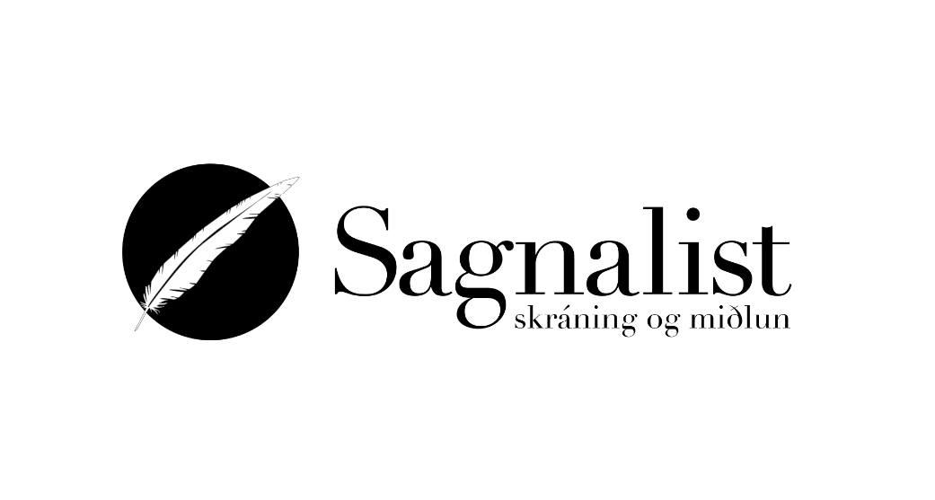
Spurningar fyrir viðtal

Grunnupplýsingar

Nafn, fæðingardagur, fæðingarár, fjölskylduhagir.
Hverjir voru/eru foreldrar þínir og systkini ef um þau er að ræða?
Fæðingarstaður og æskuslóðir.

Æskuár
- Hver er fyrsta minning þín úr æsku?

- Geturðu lýst húsakynnum og nánasta umhverfi svo sem landslagi á þeim stað og tíma sem þú sleist barnsskónum?

- Ef þú horfir til baka til æskuáranna, hvernig var að alast upp á þessum slóðum m.t.t. tómstunda, sumarstarfa, vinnu á heimilinu o.s.frv.?

- Geturðu lýst lifnaðarháttum fjölskyldumeðlima m.t.t. félagslegra aðstæðna svo sem tekna og útgjalda, aðgangs að vöru og þjónustu svo sem heilbrigðisþjónustu?

- Geturðu sagt mér hvernig grunnskólagöngu þinni var háttað þegar þú varst að alast upp? Hvernig var að vera stúlka/drengur í skóla á þessum tíma – kostir og gallar?

- Var pólitík fyrirferðarmikil á heimilinu? Hvað með trú eða menningu hvers konar t.d. tónlist, leiklist eða bókmenntir? Ef svo, hvernig birtist það?

- Hvernig var samgöngum háttað á heimaslóðum þínum (vegir, hestar, bílar, reiðhjól, almenningssamgöngur o.s.frv.)?

- Manstu eftir fermingardeginum þínum? Geturðu rifjað hann upp að svo miklu leyti sem þú manst?

- Áttu einhverjar minningar frá afmælisdögunum þínum eða annarra í fjölskyldunni þegar þú varst að alast upp?

- Hvernig fór hátíðahald fram á þínu heimili eða mögulegt uppbrot á tyllidögum sbr. jól og áramót, þorri, páskar, sumardagurinn fyrsti, verkalýðsdagurinn, hvítasunna, lýðveldisdagurinn o.s.frv.?

- Hvers lags tilfinningar og/eða hughrif draga minningar fram, frá sumrum annars vegar og vetrum hins vegar í uppvextinum? Hvers vegna (minningabrot frá hvorri árstíð fyrir sig?)?

Fullorðinsár f.hl.
- Geturðu nefnt tímapunkt í þínu lífi þar sem þér finnst fullorðinsárin taka við af unglingsárunum, t.d. tímamót eða atburð? Hvers vegna þessi tímapunktur?

- Hvað tók við í kjölfarið? Hér má ræða almennt um hvernig viðmælanda tókst að fóta sig í heimi fullorðinna eftir að unglingsárunum lauk; nám, skemmtanalíf, tilhugalíf, þátttaka á atvinnumarkaði, þak yfir höfuðið, barneignir o.s.frv.

- Hér tökum við fyrir fullorðinsárin fram að eftirlaunaaldri. Á þessum tímapunkti í viðtalinu er eðlilegt að sníða spurningar að þörfum hvers og eins viðmælanda. Hér má spyrja ýmissa spurninga svo sem varðandi atvinnu, búsetu, áhugamál, ferðalög, vináttu, sorg, gleði, fjölskyldu, stjórnmál, jafnréttismál, vonbrigði, listir og menningu, hamingju, viðhorf til lífsins o.s.frv.

Fullorðinsár s.hl.
- Hver er þín reynsla af því að eldast á Íslandi, hætta þátttöku á vinnumarkaði og setjast í helgan stein?

- Er tilgangur með þessari jarðvist? Er líf eftir dauðann?

- Hver er a) mesta eftirsjáin og b) stærsti sigurinn í lífinu?

Lýsingar á stökum atburðum og/eða persónum
- Lýsingar á eftirminnilegum atburðum úr fortíð, kómískum, dramatískum, gleðilegum og sorglegum o.s.frv.

- Upplifun af eða þátttaka í sögulegum atburðum svo sem stríðsárunum, forsetakosningunum 1980, bankahruninu o.s.frv.

- Lýsingar á ástvinum og eftirminnilegu fólki, foreldrum, systkinum, ættingjum, vinum og samferðafólki

Eitthvað að lokum, skilaboð, heilræði eða annað sem þú vilt létta af hjarta þínu?

